«Почта России» просит помощи у государства
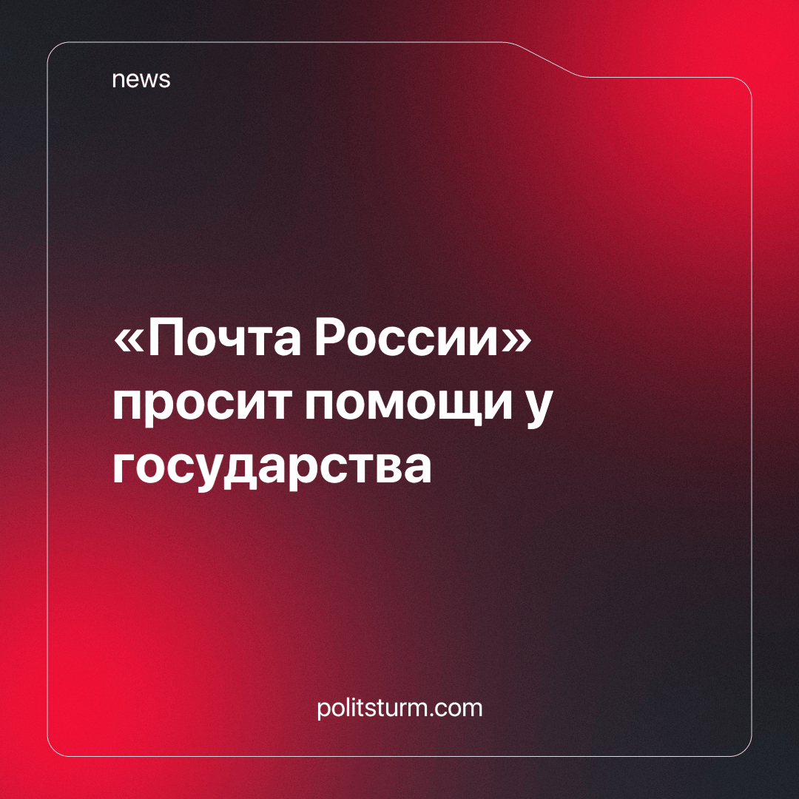

Оригинальная статья
2023-10-13
1 мин. на чтение

Почта России проведет проверку (аудит) расходов, по результатам которой будут определены меры господдержки. Речь идет о рефинансировании долга на 153 млрд рублей, т.е получении нового более выгодного кредита для погашения старых и о докапитализации на сумму 117 млрд (получение кредита для возвращения к стабильной работе компании).
Вместе с этим Почта России просит послабления в регулировании, в частности, ликвидировании части убыточных отделений, а также изменения графика доставки корреспонденции с 6 до 5 раз в неделю для федеральных центров, с 5 до 3 для муниципальных и с 3 до 1 для всех остальных. Предполагается, что это поможет сэкономить на зарплатах и легализует работников на полставки.
Компания планирует получить чистую прибыль в 6 млрд рублей в 2024 году, а в 2025 - 33 млрд, если получит поддержку от государства. Ранее компания заявляла, что информация о сокращениях персонала - это всего лишь слухи. Однако рабочие вполне этот “слух” подтвердили.
Защитники частной собственности утверждают, что невидимая рука рынка способна творить чудеса и сама все отрегулирует. Но факты говорят об обратном: как-то не процветает бизнес без господдержки, без крупных финансовых вливаний извне, без законов, созданных под него. Как только какая-нибудь корпорация теряет прибыль, ей на помощь спешит правительство. Оно дает деньги из бюджета, который наполняется из карманов рядовых граждан. Но к нуждам и чаяниям простого народа власть глуха. Это справедливо не только для России, но и для всего остального мира.
Капитализм так устроен: экономика и власть принадлежат богатейшему меньшинству общества. Несмотря на непосредственное участие в производстве, доля населения в национальном доходе постоянно падает, а налоговое бремя растет. Вместе с этим предприниматели поднимают цены на товары и услуги, вгоняя трудящихся в нищету. Потому то капиталисты постоянно и увеличивают свои богатства, а их жизнь похожа на сказку.
Пока господствуют бизнесмены, труженик любого государства всегда будет думать о том, как бы протянуть ещё один день. А в это время ничтожная кучка олигархов будет пировать на шикарной яхте. Только сознательная борьба рабочего класса всего мира может навсегда уничтожить капитализм и заменить его социализмом, в котором нет места эксплуатации, а средства производства являются достоянием народа, и у всех есть равные возможности для всестороннего развития.
Источник: РБК - «Власти проведут аудит финансовой «дыры» "Почты России"» от 06 октября 2023 г.

Оригинальная статья

